Уважаемый пользователь официального сайта https://pfr.gov.ru, вы можете подать заявление о назначении ежемесячной компенсационной выплаты неработающему трудоспособному лицу, осуществляющему уход за нетрудоспособным гражданином.

- Зайдите на официальный сайт ПФР и кликните по кнопке

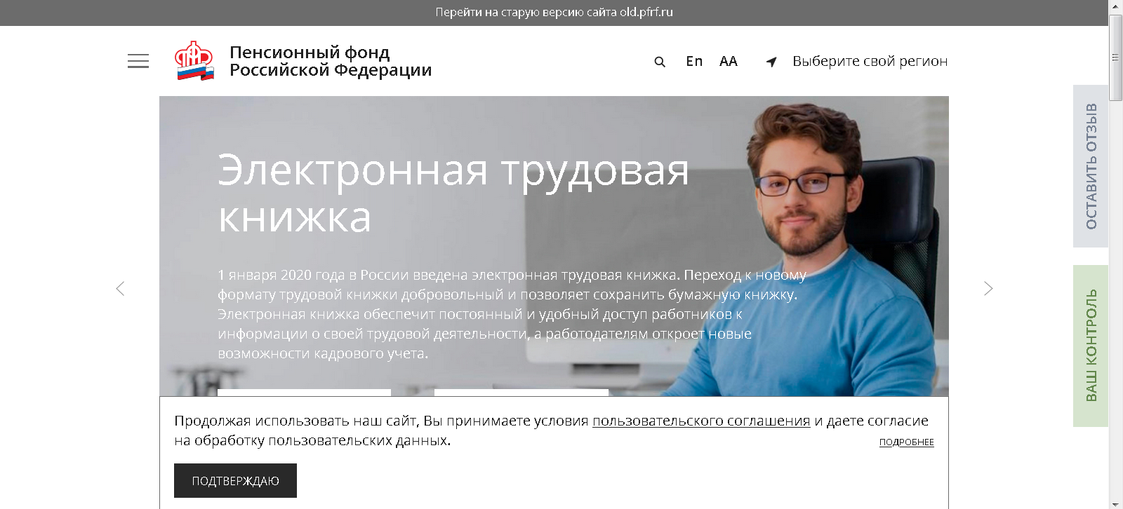

- Для входа в Личный кабинет используем Вашу учетную запись в Единой системе идентификации и аутентификации (ЕСИА).

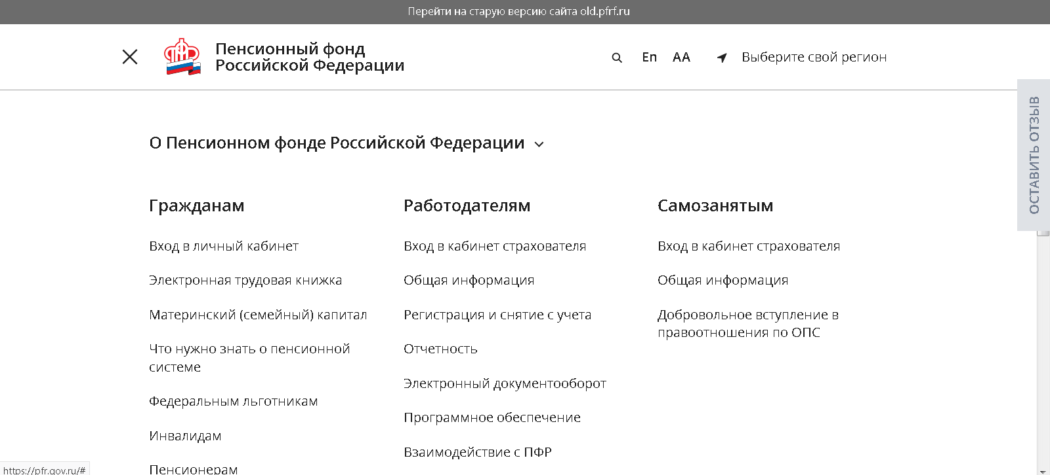

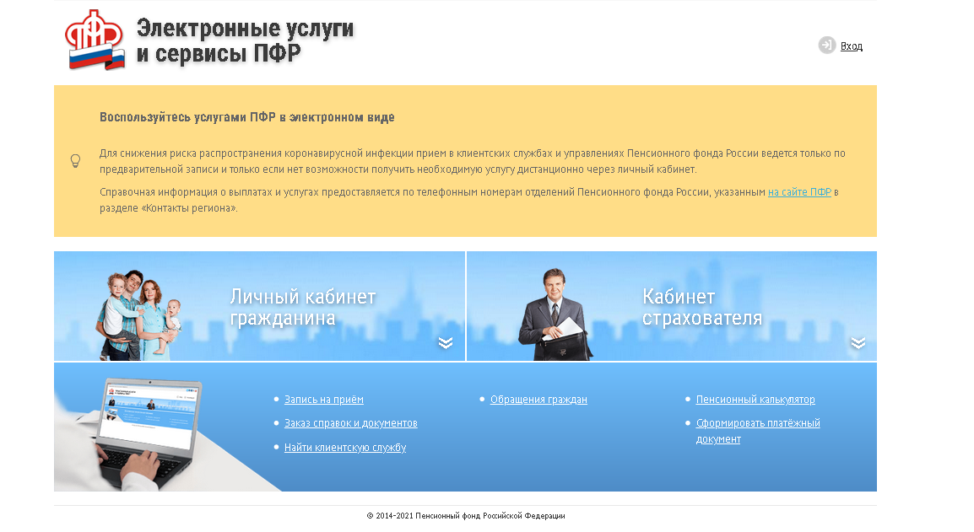
- Заходим в раздел «Социальные выплаты» и выбрать графу «О назначении ежемесячной компенсационной выплаты неработающему трудоспособному лицу, осуществляющему уход за нетрудоспособным гражданином».

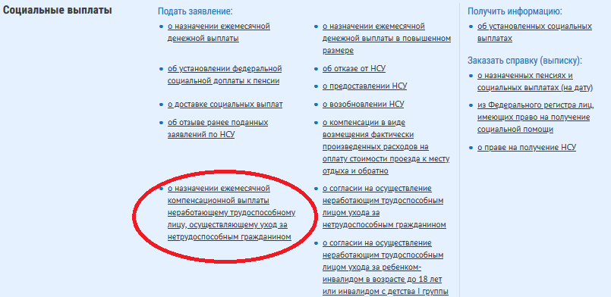

- В открывшемся окне заполняем 6 пунктов заявления. Данные, помеченные красной звездочкой, обязательны для заполнения:

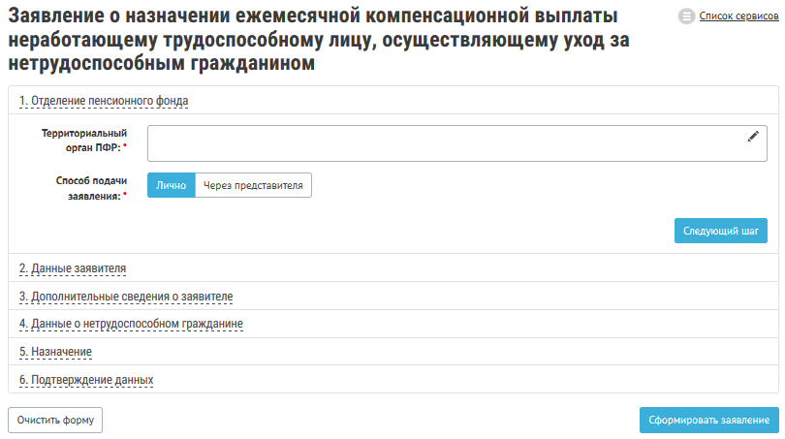

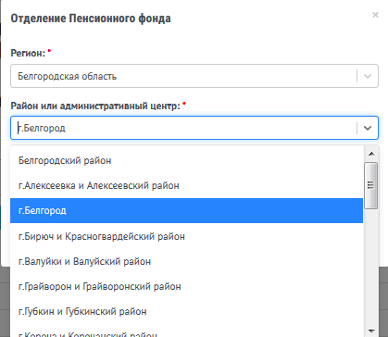

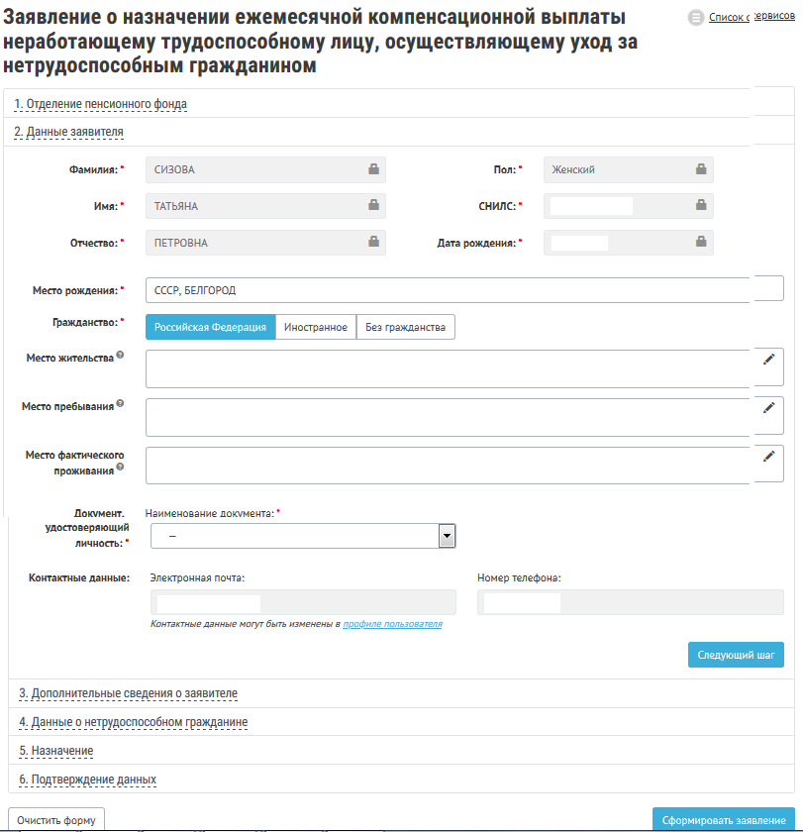

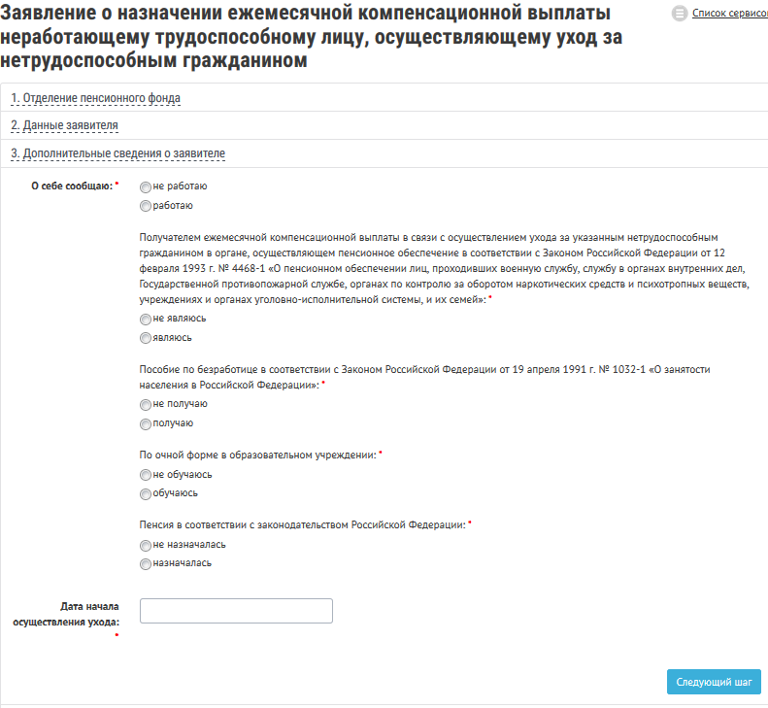

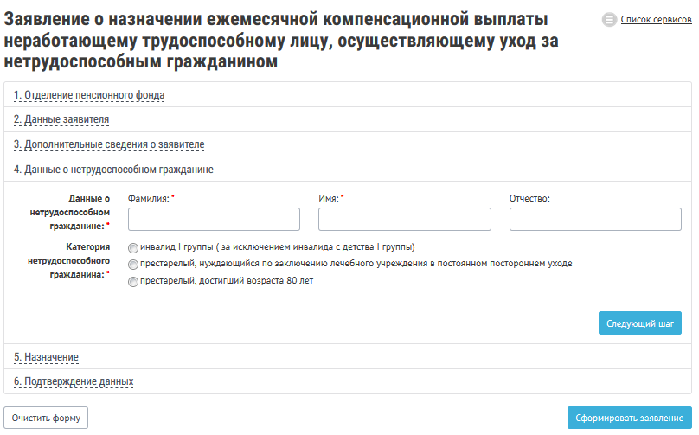

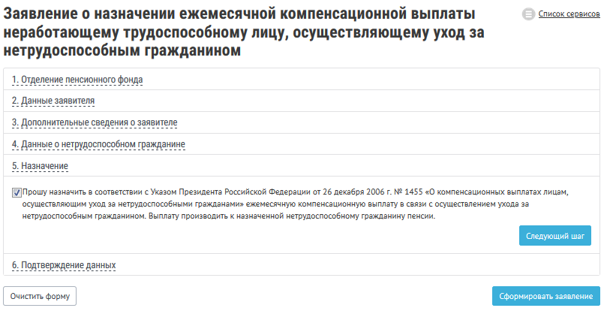

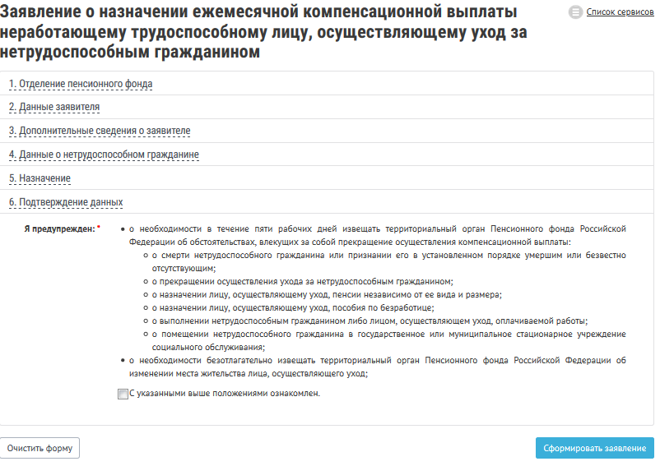

И нажимаем кнопку «Сформировать заявление».

В истории обращений можно отследить статус поданного заявления.

